**Отчёт**

**О проведении внеклассного воспитательного мероприятия, посвящённого окончанию изучения букв учащимися 1 класса в МКОУ Ванашинская ООШ.**

**1. Общие сведения.**

**Дата: 15.02.2018 г.**

**Тема: «Прощание с азбукой»**

**Форма проведения: праздник.**

**Ответственный: Акаева М.А.**

**Цель: формировать у учащихся стремление к активной интеллектуальной деятельности; воспитывать умение общаться, совместно трудиться на общее благо.**

**Оформление: высказывание об азбуке, рисунки.**

**«По детски мы удивлены и рады**

**Тому, что буквы созданы не зря,**

**И первые рассказы нам награда**

**За первые страницы букваря»**

**Участники: учащиеся 1-2 классов.**

**Присутствующие: учащиеся 2,3,4,5 классов, кл. руководители 2-5 классов, школьный библиотекарь, зам. директора по ВР.**

**2. Ход праздника.**

**Просмотр презентации «Наш класс»**

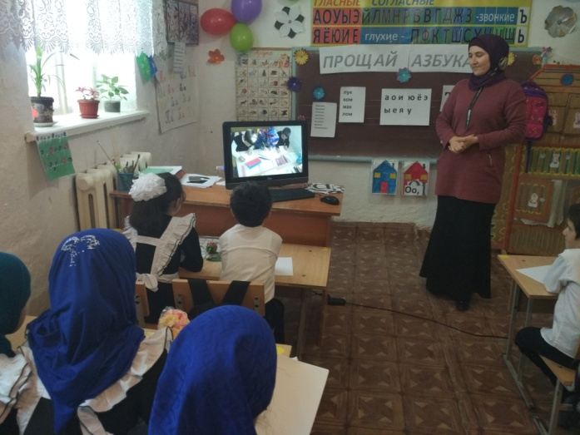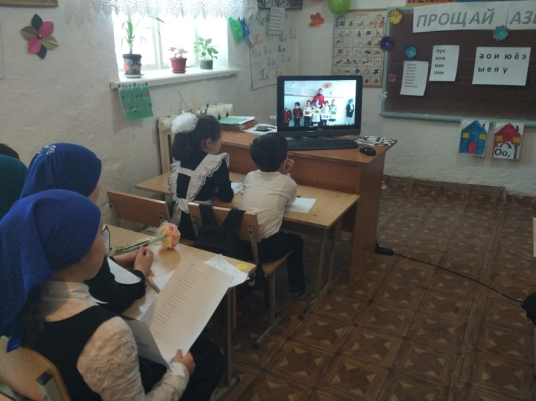

**В начале мероприятия, посвящённого окончанию первой учебной книги «Азбуки» просмотрели презентацию «Наш класс». Выступила классный руководитель – Акаева М.А.., которая отметила важность праздника для ребят 1 класса, первого учителя первоклассников, родителей.**

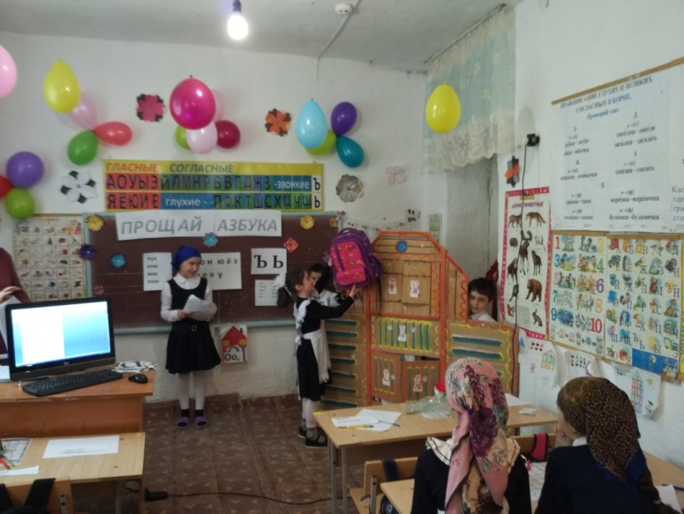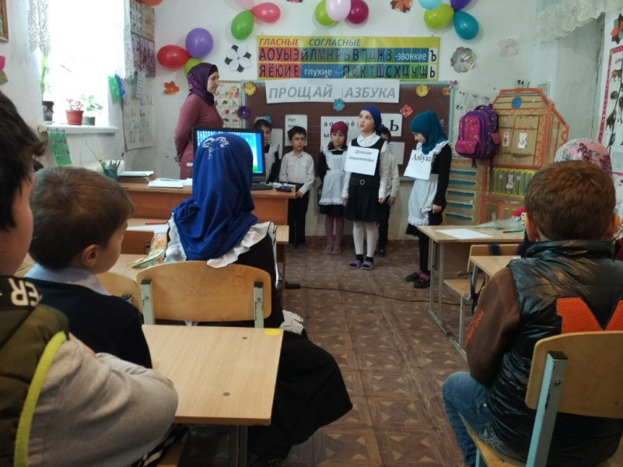

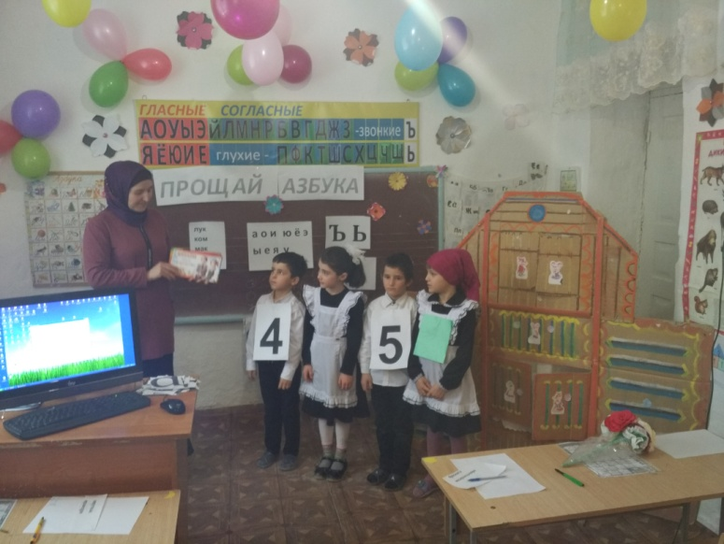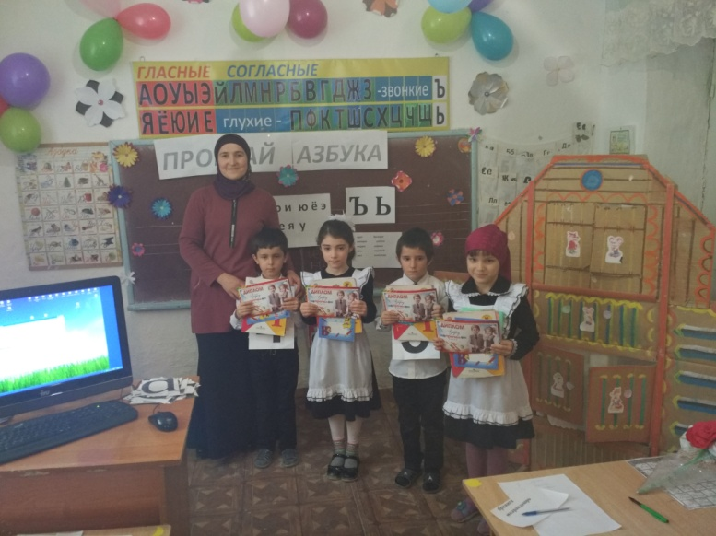

**В проведении праздника активное участие приняли ученики 4,5 класса. Праздник открыли ведущие: Акаева А., которая поприветствовали гостей и пригласили на праздник Азбуки. Азбука задавал детям вопросы, загадки, с которыми первоклассники успешно справились. После чего она пригласила «Книгу для чтения». Её будут читать дети дальше.**

**С ответным словом выступили первоклассники. Они читали стихи, инсценировали сказку «Репка». Праздник закончился словами благодарности в адрес «Азбуки». Учащиеся 1 класса были награждены дипломами об успешном изучении азбуки и получили подарки.**

**Итогом мероприятия было  исполнение известной песни «Учат в школе».**

**3. Вывод.**

**Мероприятие имело важное значение в обучении и воспитании детей, т.к. приобщало их к чтению, а через чтение дети познают весь окружающий мир.**